教育技术新生导论课之一：数智时代的教育技术思维主线的思考（无需显式编程的免费e-Web教育网站的构建思考）（e-LLM教育大语言模型的构建思考）（e-Agent教育智能体的构建思考）（e-HumanoidRobot教育人形机器人的数智思维评测系统思考）(e-BCI教育脑机接口思维知识库的构建思考)

作业布置一（面向继承利用现有的各种免费平台，应用成为无需显式编程的免费教育网站平台）（注：涉及的软件操作截图较多，建议参见不断补充之中的链接https://jbhuang99.github.io/WebEdu_LocalVersion_YuQin_DotNetCore2.1/ASPDotNet_MVC_YuQin/ASPDotNet_MVC_YuQin/wwwroot/webCourse/common/iframeInitial.html?iWidth=1024&iHeight=738&text=1707232519335）：
参见上述链接发布的URL的运行结果，尽量实现如下（实现“免费网站/免费知乎平台/免费钉钉云盘”综合的实用的免费教育网站平台）：
- 已经安装Edge浏览器。
- 已经安装DingTalk钉钉（内置“钉钉AIGC助手”），本课程中可以用作教育过程日历管理工具。
- 已经安装Word文档编辑软件。
- 注册一个免费的数百G的钉钉云盘。
- 注册一个免费的知乎账号。
- 注册一个免费的Microsoft（微软）Outlook之类的账号，以便登录Microsoft的各种工具、平台使用。
- 下载安装VS 2022或VS 2026的免费社区版，VS中选用上述注册的Outlook之类账号登录VS，以及Github。图 1所示。
- VS创建一个ASP.Net MVC解决方案/项目/条目（条目必须包含.html网页文件，或者，.docx文件另存成为.html网页文件）（本作业的重点、难点！）。图 2所示。
- VS-Git界面中，git提交Github网站。Github网站的Github-Pages中发布成为一个免费的网站URL（此类网站URL，一般难以被百度/必应等等搜索引擎搜录，例如：hthttps://jbhuang99.github.io/WebEdu_LocalVersion_YuQin_DotNetCore2.1/ASPDotNet_MVC_YuQin/ASPDotNet_MVC_YuQin/wwwroot/）。图 3所示。
- VS-Git难以git推送尺寸庞大的视频等等多媒体文件，所以建议将尺寸庞大的视频等等多媒体文件上传钉钉云盘，共享成为一个URL，VS中的网页链接钉钉云盘的尺寸庞大的视频等等多媒体文件（例如：https: https://jbhuang99.github.io/WebEdu_LocalVersion_YuQin_DotNetCore2.1/ASPDotNet_MVC_YuQin/ASPDotNet_MVC_YuQin/wwwroot/中的作业测验中的众多链接）。图 4所示。
- 发布一个知乎文章（例如“我的免费教育网站”，此类网站一般容易被百度/必应等等搜索引擎搜录），知乎文章中链接Github-Pages中发布成为的免费网站的URL（建议参见https://zhuanlan.zhihu.com/p/1977495095218544857）。图 5所示。
- 上述，已经实现“免费网站/免费知乎平台/免费钉钉云盘”综合的实用的免费教育平台。然后，VS中，可持续发展地修改ASP.Net MVC解决方案/项目/条目中的网页文件，可持续地优化完善更新，可持续地git推送更新网站的内容。如果需要，还可调用免费/收费的数据平台软件、还可调用免费/收费的AIGC。
- 作业提交：钉钉作业中（呈现“学号姓名”），提交上述知乎文章的URL，以便教师查阅批改。
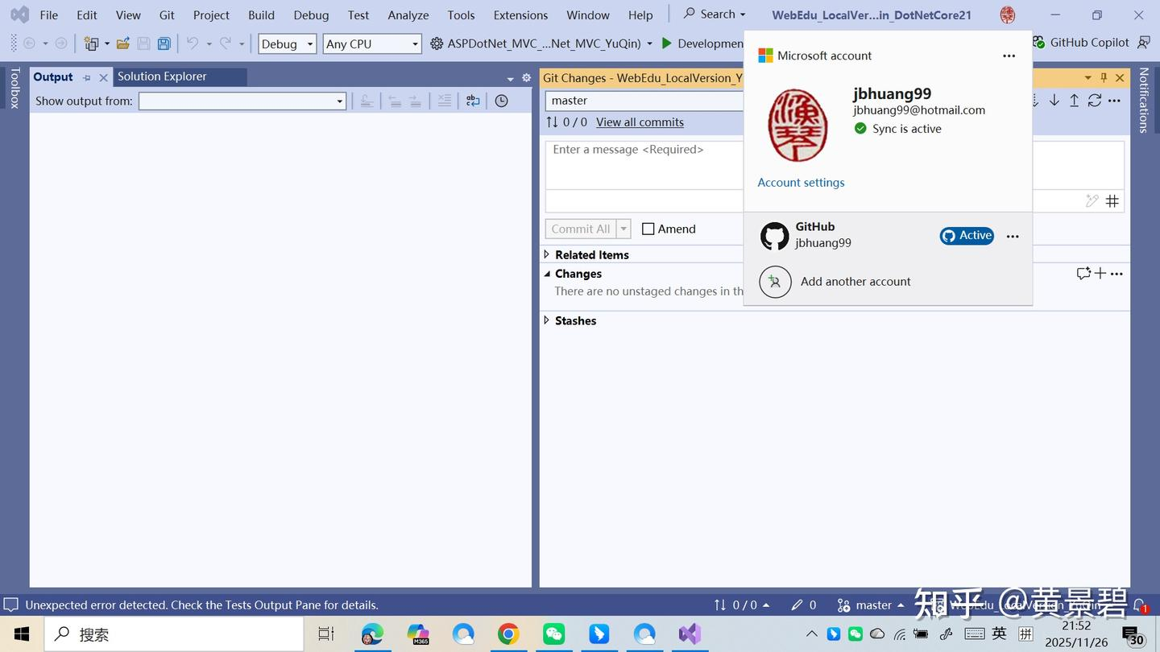
图 1 VS创建一个ASP.Net MVC解决方案/项目/条目（条目必须包含.html网页文件，或者，.docx文件另存成为.html网页文件）
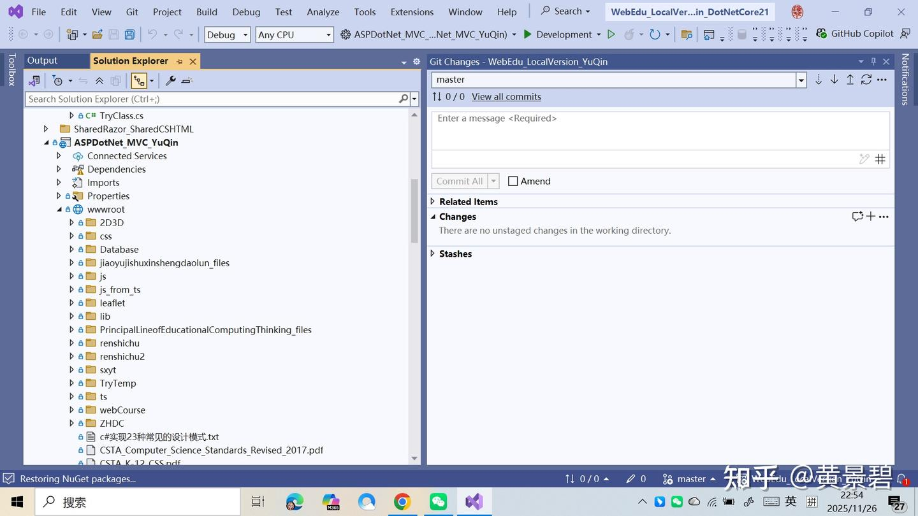
图 2 VS创建一个ASP.Net MVC解决方案/项目/条目（条目必须包含.html网页文件，或者，.docx文件另存成为.html网页文件）
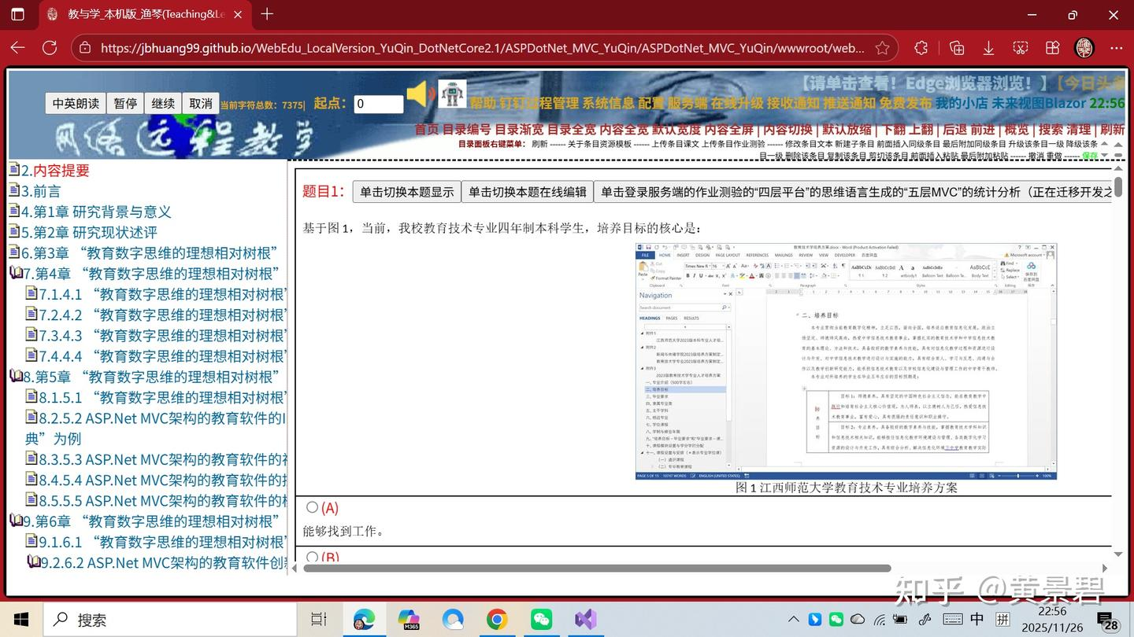
图 3 VS-Git界面中，git提交Github网站。Github网站的Github-Pages中发布成为一个网站URL
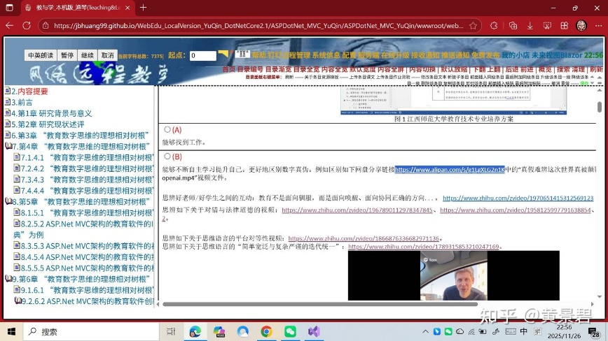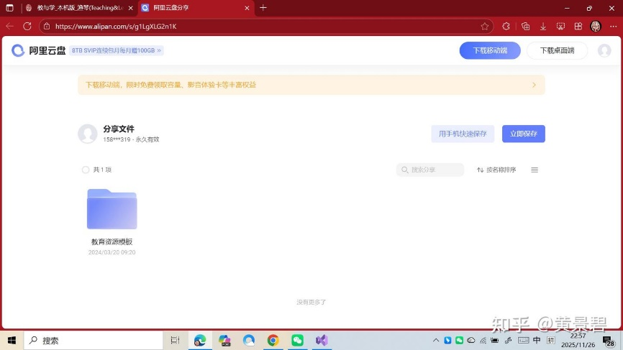
图 4 建议将尺寸庞大的视频等等多媒体文件上传钉钉云盘，共享成为一个URL，VS中的网页中添加URL，链接钉钉云盘的尺寸庞大的视频等等多媒体文件
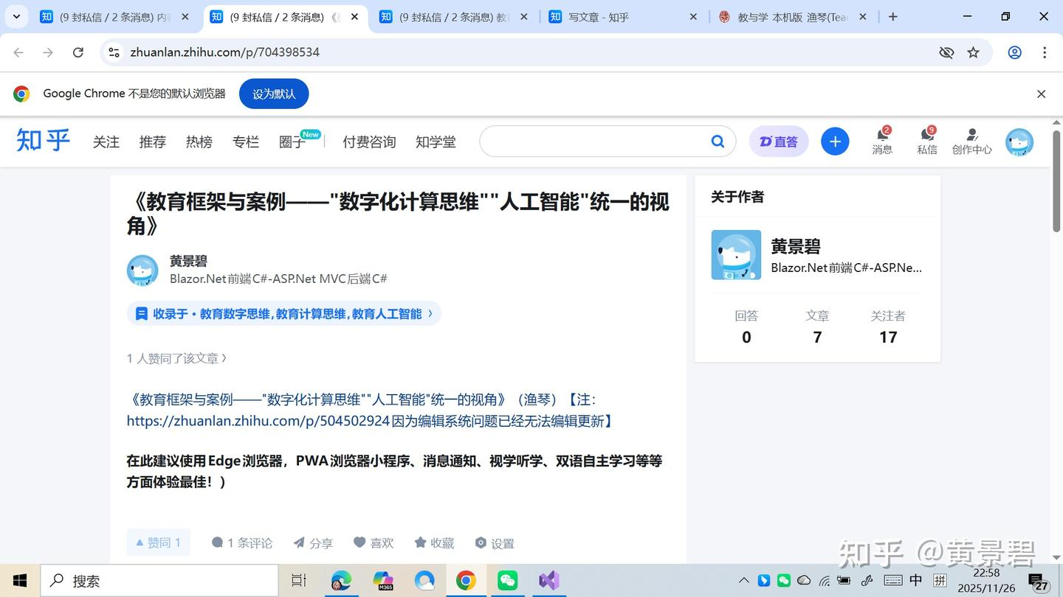
图 5发布一个知乎文章（例如“我的免费教育网站”，此类网站一般容易被百度/必应等待搜索引擎搜录），链接Github-Pages中发布成为的网站URL

作业布置二（面向上述免费教育网站平台的具体内容）：
参见上述链接中的（1）作业测验文件模板（https://www.alipan.com/s/g1LgXLG2n1K/中的HomeworkAndTest.docx）、（2）作业测验文件模板说明文档（https://www.alipan.com/s/g1LgXLG2n1K/中的ReadMe_HomeworkAndTest.docx），（3）最好能调用在线中英新华字典（建议参见https://www.xhzidian.com/englishht）。然后，“当前数字人工智能时代的幼儿中文拼音的作业与测验”为题，（学号+姓名命名）提交钉钉作业，等候批阅作为整门课程的成绩。若有疑问，还请钉钉联系。
学习者成果选展（实践/数据读写封装、技术/信息提取运用、科学/规律预测探究、人文/情感交流共鸣、哲学/智能建构生成的五个层次的统一发展）：https://www.alipan.com/s/g1LgXLG2n1K/folder/6703a619d6a5327fa4f746269cc1c083dfcc0e80

